4. Lépés
MongoDB modellek
1. Hozzunk létre egy Building.js állományt a models mappában, amelyben eltároljuk az épületekhez tartozó mongoose modell-t:
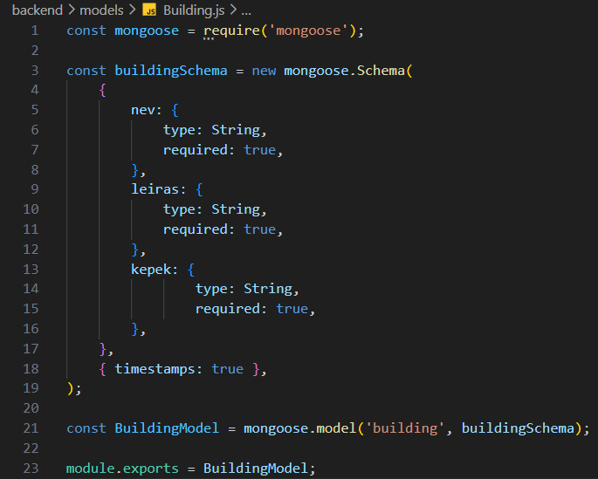
2. Majd egy User.js állományt a felhasználóknak:
